СОВЕТ ДЕПУТАТОВ ГОРОДА РЕУТОВ

РЕШЕНИЕ

от 06.09.2017 № 64/2017-НА

О внесении изменений в Положение о флаге муниципального образования «город Реутов», утверждённое Решением Реутовской городской Думы
от 29 марта 2000 года № 293/40

Для приведения Положения о флаге муниципального образования «город Реутов», утверждённое Решением Реутовской городской Думы от 29 марта 2000 года № 293/40, в соответствие с Законом Московской области от 15.07.2005 № 184/2005-ОЗ «О флаге Московской области», Уставом городского округа Реутов Московской области Совет депутатов города Реутов решил:

1. Внести изменения в Положение о флаге муниципального образования «город Реутов», утверждённое Решением Реутовской городской Думы от 29 марта 2000 года
№ 293/40, изложив его в новой редакции (прилагается).
2. Опубликовать настоящее Решение и Положение о флаге городского округа Реутов Московской области в газете «Реут» и на городском сайте.

Глава города Реутов С.А. Каторов

Принято Решением
Совета депутатов
города Реутов
от 06.09.2017 № 420/78

Утверждено
Решением Реутовской
городской Думы
от 29.03.2000 № 293/40

Положение о флаге городского округа Реутов Московской области
(в редакции Решения Совета депутатов города Реутов от 06.09.2017 № 64/2017-НА)

Настоящим Положением устанавливаются флаг городского округа Реутов Московской области в качестве официального символа, его описание, обоснование и порядок официального использования.

- Общие положения

  - Флаг городского округа Реутов Московской области является официальным символом городского округа Реутов Московской области (далее - город Реутов).
1.2. Флаг городского округа Реутов Московской области (далее - флаг города Реутов) разработан на основе герба городского округа Реутов Московской области и отражает исторические, культурные, социально-экономические, национальные и иные местные традиции.
1.3. Положение о флаге города Реутов хранится в установленном порядке на бумажных и электронных носителях и доступно для ознакомления всем заинтересованным лицам.
1.4. Флаг города Реутов подлежит государственной регистрации в порядке, установленном законодательством Российской Федерации и законодательством Московской области.

- Описание и обоснование символики флага города Реутов

2.1. Описание флага города Реутов:
«Прямоугольное двухстороннее полотнище с отношением ширины к длине 2:3 голубого цвета, в центре которого воспроизведены фигуры герба городского округа Реутов Московской области, выполненные жёлтым и белым цветом».
2.2. Обоснование символики флага города Реутов.
Флаг города Реутов разработан на основе современного герба городского округа Реутов, утверждённого Решением Реутовской городской Думы от 29.03.2000 № 293/40: в лазоревом поле золотой колокол, с сидящим на нём серебряным голубем.
В гербе города Реутов языком геральдических символов гармонично
отражены история становления города, его название.
Первые письменные упоминания о городе относятся к XVI веку. В так называемой Писцовой Книге рассказывается о «пустоши» Реутово. Название «Реутово» просуществовало до 1940 года, когда рабочему поселку был присвоен статус города.
По словарю В.И. Даля «реут» – одно из названий, даваемых колоколам в ХVl веке». Этот вид колокола отличался мощным глухим звуком. Наиболее вероятная и принятая официально городом является версия, что когда-то здесь проходила сигнальная линия, входящая в систему обороны Москвы. Эта линия состояла из сторожевых вышек с колоколами (реутами), передающими сигнал о приближении врага к Москве.
Именно в Реутове стояла сторожевая вышка с колоколом.
За основу взят герб города Реутов, утверждённый Решением Реутовского
городского Совета народных депутатов 24 ноября 1992 года № 9 с учётом
современных геральдических требований.
Колокол – символ пробуждения и оповещения, символ единения людей. Большие колокола часто имели изображения орнаментов, икон, текстов или другие рисунки.
Голубь - символ мира, божественной чистоты, красоты и святости.
Лазоревый (синий, голубой) цвет - символ чести, красоты и добродетели.
Золото - символ солнечного света, богатства, великодушия.
Серебро в геральдике - символ простоты, совершенства, мудрости, благородства, мира, взаимосотрудничества.
2.3. Авторы флага города Реутов:
идея флага: Николай Ковалёв (г. Реутов), Владимир Тонкоглас (г. Реутов);
геральдическая доработка: Константин Мочёнов (г. Химки);
компьютерный дизайн: Владимир Ровбуть (г. Реутов), Владимир Чернега (г. Реутов), Ольга Салова (Москва), Марина Малькова (Реутов);
обоснование символики: Евгений Сергеев (г. Москва), Антонина Чуканова (г. Реутов).
2.4. Рисунок флага города Реутов приводится в приложении, являющемся неотъемлемой частью настоящего Положения.
Текст описания и оригинал изображения флага города Реутов хранятся в Администрации города Реутов и доступны для ознакомления всем заинтересованным лицам.

3. Порядок воспроизведения и размещения флага города Реутов

3.1. Воспроизведение флага города Реутов, независимо от его размеров и техники исполнения, должно точно соответствовать описанию, приведенному в пункте 2.1 настоящего Положения.
3.2. Порядок размещения Государственного флага Российской Федерации, флага Московской области, флага города Реутов и иных флагов производится в соответствии с законодательством Российской Федерации и законодательством Московской области, регулирующими правоотношения в сфере геральдического обеспечения.
3.3. При одновременном размещении флага Московской области и флага города Реутов флаг города Реутов располагается правее (расположение флагов 1 – 2).
3.4. При одновременном размещении чётного числа флагов (более двух) соблюдается следующий порядок: 9 – 7 – 5 – 3 – 1 – 2 – 4 – 6 – 8 – 10, где 1 – Государственный флаг Российской Федерации, 2 – флаг Московской области, 3 – флаг города Реутов. Далее равномерно располагаются флаги иных муниципальных образований, эмблемы, геральдические знаки общественных объединений, предприятий, учреждений или организаций.
3.5. При одновременном размещении Государственного флага Российской Федерации, флага Московской области и флага города Реутов, Государственный флаг Российской Федерации размещается в центре. Слева от Государственного флага Российской Федерации располагается флаг Московской области, справа от Государственного флага Российской Федерации располагается флаг города Реутов (размещение флагов: 2-1-3).
3.6. При одновременном размещении нечётного числа флагов (более трёх) соблюдается следующий порядок: 10 – 8 – 6 – 4 – 2 – 1 – 3 – 5 – 7 – 9 – 11, где 1 - Государственный флаг Российской Федерации, 2 - флаг Московской области, 3 – флаг города Реутов. Далее равномерно располагаются флаги иных муниципальных образований, эмблемы, геральдические знаки общественных объединений, предприятий, учреждений или организаций.
3.7. Расположение флагов, установленное в пунктах 3.3 – 3.6 указано «от зрителя».
3.8. Размер флага города Реутов не может превышать размеры Государственного флага Российской Федерации, флага Московской области, флагов иных субъектов Российской Федерации, муниципальных образований.
3.9. Высота размещения флага города Реутов не может превышать высоту размещения Государственного флага Российской Федерации, флага Московской области, флагов иных субъектов Российской Федерации, муниципальных образований.
3.10. Флаги, указанные в пунктах 3.3 – 3.6 должны быть выполнены в единой технике.
3.11. Порядок изготовления, хранения и уничтожения флага либо его изображения города Реутов устанавливается решением Совета депутатов города Реутов.

- Порядок использования флага города Реутов

4.1. Флаг города Реутов установлен (поднят, размещен, вывешен) постоянно:
1) на зданиях органов местного самоуправления города Реутов; муниципальных предприятий и учреждений города Реутов;
2) в залах заседаний органов местного самоуправления города Реутов;
3) в кабинетах Главы города Реутов, выборных должностных лиц местного самоуправления города Реутов; должностного лица, исполняющего полномочия Главы Администрации города Реутов.
4.2. Флаг города Реутов устанавливается при проведении:
1) протокольных мероприятий;
2) торжественных мероприятий, церемоний с участием должностных лиц органов государственной власти Московской области и государственных органов Московской области, Главы города Реутов, официальных представителей города Реутов;
3) иных официальных мероприятий.
4.3. Флаг города Реутов может устанавливаться:
1) в кабинетах заместителей Главы Администрации города Реутов, руководителей органов Администрации города Реутов; руководителей муниципальных предприятий, учреждений и организаций, находящихся в муниципальной собственности города Реутов;
2) на транспортных средствах Главы города Реутов, пассажирском и иных видах транспорта, предназначенных для обслуживания населения города Реутов;
3) на жилых домах в дни государственных праздников, торжественных мероприятий, проводимых органами местного самоуправления города Реутов.
4.4. Изображение флага города Реутов может размещаться на:
1) официальных сайтах органов местного самоуправления города Реутов в сети Интернет;
2) заставках местных телевизионных программ;
3) форме спортивных команд и отдельных спортсменов, представляющих город Реутов;
4) пассажирском и иных видах транспорта, предназначенных для обслуживания населения города Реутов;
5) бланках удостоверений лиц, осуществляющих службу на должностях в органах местного самоуправления, депутатов Совета депутатов города Реутов; работников (служащих) предприятий, учреждений и организаций, находящихся в муниципальной собственности города Реутов;
6) знаках различия, знаках отличия, установленных решениями Совета депутатов города Реутов;
7) бланках удостоверений к знакам различия, знакам отличия, установленных решениями Совета депутатов города Реутов;
8) визитных карточках лиц, осуществляющих службу на должностях в органах местного самоуправления, депутатов Совета депутатов города Реутов; работников (служащих) муниципальных предприятий, учреждений и организаций, находящихся в муниципальной собственности города Реутов;
9) официальных периодических печатных изданиях, учредителями которых являются органы местного самоуправления города Реутов, предприятия, учреждения и организации, находящиеся в муниципальной собственности города Реутов;
10) на полиграфической, сувенирной и представительской продукции органов местного самоуправления города Реутов.
4.5. Флаг города Реутов может быть использован в качестве основы для разработки знаков различия, знаков отличия города Реутов.
4.6. Размещение флага города Реутов или его изображения в случаях, не предусмотренных пунктами 4.1 – 4.5 настоящего Положения, является неофициальным использованием флага города Реутов.
4.7. Размещение флага города Реутов или его изображения в случаях, не предусмотренных пунктами 4.1 – 4.5 настоящего Положения, осуществляется по согласованию с органами местного самоуправления города Реутов, в порядке, установленном Советом депутатов города Реутов.

5. Контроль и ответственность за нарушение настоящего Положения

5.1. Контроль соблюдения установленных настоящим Положением норм возлагается на Администрацию города Реутов.
5.2. Ответственность за искажение флага города Реутов или его изображения, установленного настоящим Положением, несёт исполнитель допущенных искажений.
5.3. Нарушениями норм использования и (или) размещения флага города Реутов или его изображения являются:
1) использование флага города Реутов, в качестве основы флагов, эмблем и иных знаков общественных объединений, муниципальных учреждений, организаций независимо от их организационно-правовой формы;
2) использование флага города Реутов в качестве средства визуальной идентификации и рекламы товаров, работ и услуг, если реклама этих товаров, работ и услуг запрещена или ограничена в соответствии с законодательством Российской Федерации;
3) искажение флага города Реутов или его изображения, установленного в пункте 2.1 части 2 настоящего Положения;
4) изготовление флага города Реутов или его изображение с искажением и (или) изменением композиции или цветов, выходящими за пределы допустимого;
5) надругательство над флагом города Реутов или его изображением, в том числе путём нанесения надписей, рисунков оскорбительного содержания, использования в оскорбляющем нравственность качестве;
6) умышленное повреждение флага города Реутов.
5.4. Производство по делам об административных правонарушениях, предусмотренных пунктом 5.3 настоящего Положения, осуществляется в порядке, установленном Кодексом Российской Федерации об административных правонарушениях.

6. Заключительные положения

6.1. Внесение в композицию флага города Реутов каких-либо изменений допустимо в соответствии с законодательством, регулирующим правоотношения в сфере геральдического обеспечения.
6.2. Права на использование флага города Реутов с момента установления его Советом депутатов города Реутов в качестве официального символа города Реутов принадлежат органам местного самоуправления города Реутов.
6.3. Флаг города Реутов с момента установления его Советом депутатов города Реутов в качестве официального символа города Реутов согласно п.2 ч.6 ст.1259 части 4 Гражданского кодекса Российской Федерации авторским правом не охраняется.
6.4. Настоящее Положение вступает в силу со дня его официального опубликования.

Приложение: рисунок флага городского округа Реутов Московской области на 1 л. в 1 экз.

Приложение
к Положению о флаге городского округа Реутов
Московской области

Рисунок флага городского округа Реутов Московской области

(лицевая сторона)

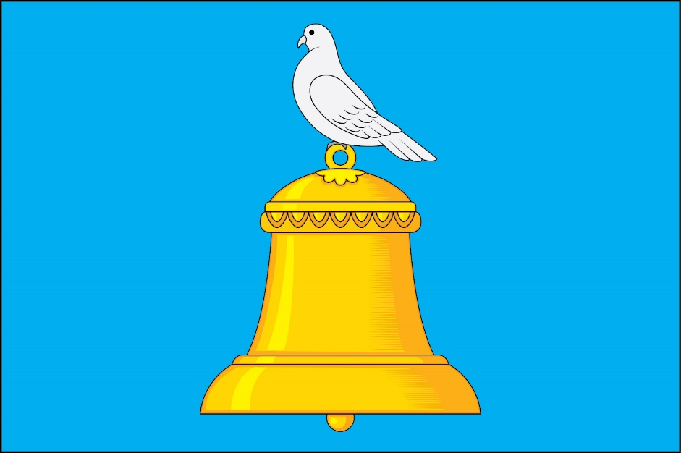

(оборотная сторона)

